VIOLENZA SULLE DONNE

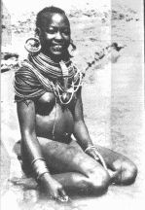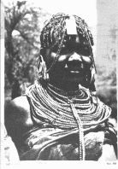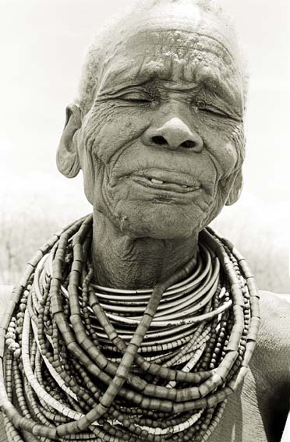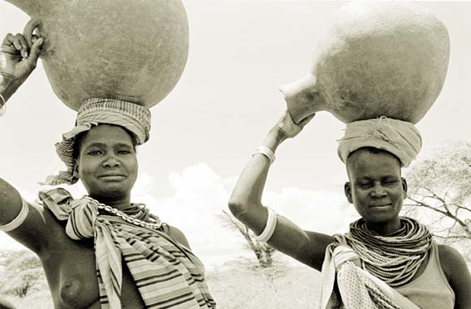
Le notizie di stupro, anche di adolescenti, sono state frequenti e apparse in crescita. Le scorribande sanguinarie che tormentano da anni l’area settentrionale ugandese si sono trasformate in rapimenti “consuetudinari”: centinaia di ragazzi destinati a diventare guerrieri;centinaia di bambine il cui destino è segnato: schiave o concubine. Le femmine rappresentano dei “regali” dei ribelli.
STORIA DI MARY: “Sono stata catturata dai ribelli quand’ero piccola. Colui che mi tormentava aveva il soprannome di Palaro, uno dei capi. Mi ha costretta a diventare la sua terza moglie. Dovevo portagli tutti i giorni l’acqua affinché lui si lavasse, dargli da mangiare inginocchiata e dormire con lui quando così desiderava. Un dramma indescrivibile vissuto per tre anni e mezzo. Una notte decido di fuggire con altre tre bambine. Abbiamo camminato giorno e notte. Le gambe erano stanche ma ci fermavamo solo per mangiare, perché la paura di essere catturate di nuovo era terribile: meglio morire. Finalmente, dopo una settimana, ci siamo sentite libere.” Purtroppo la sofferenza di Mary non è ancora finita: è stata contagiata dall’Aids. “La violenza a cui sono stata sottomessa non voglio ricordarla mai più. La sofferenza non è solo quello che ci hanno tolto, ma anche per ciò che ci è rimasto.”

TORTURA
Da parte delle forze dell’ordine
Sono continuate a pervenire segnalazioni di tortura da parte di agenti delle forze dell’ordine e dell’esercito: continua ad essere utilizzata per estorcere confessioni e come metodo punitivo.
Dietro la copertura di operazioni anti-terrorismo, le forze di polizia arrestano e detengono illegalmente centinaia di oppositori politici torturandoli.. questo sistema di torture farebbe perno sulle “safe houses”, edifici isolati creati nel 2001 per detenere e interrogare i ribelli di Joseph Kony; ma presto diventati delle specie di case degli orrori, in cui la tortura verrebbe praticata sistematicamente. Tra le vessazioni che gli arrestati subirebbero vi sono la mutilazione dei genitali, la perforazione di seni e unghie con aghi ipodermici, pestaggi con bastoni uncinati, gabbie piene di serpenti velenosi per terrorizzare gli interrogati.

Da parte dei ribelli
Il conflitto, che oppone da oltre 18 anni l’esercito ugandese ai ribelli della Lord’s Resistence Army (LRA), interessa un numero sempre maggiore di civili.
Ormai non si può più parlare di guerra perché non si vedono eserciti nemici che si contrappongono in battaglia, bensì si assiste ad attacchi estremamente brutali contro la popolazione: centinaia di migliaia di civili pagano il prezzo di questa violenza esacerbata. I ribelli compiono vere e proprie razzie, spesso piombano nei villaggi di sorpresa, durante la notte. Saccheggiano cibo e prodotti agricoli, ma anche abiti, attrezzi da cucina, bestiame… Quindi incendiano il villaggio e annessi campi. In preda la panico, genitori e figli fuggono, a volte in direzioni diverse e le famiglie si dividono. Uomini, donne, bambini, tutti coloro che non riescono a fuggire in tempo vengono spesso picchiati con pietre, bastoni, con il calcio dei fucili e alcuni vengono uccisi. Vengono usate anche armi da taglio, in particolare il macete (strumento prettamente agricolo).
Molte persone raccontano di aver perso parenti e amici durante questi attacchi.
Le condizioni degli agguati dimostrano la volontà di terrorizzare la popolazione, d’instaurare un clima di paura e di diffidenza (gli abitanti di alcuni villaggi raccontano di aver trovato, una volta rientrati al termine dei raids, corpi appesi ai rami degli alberi e cadaveri mutilati).
Un’indagine psicologica ha rivelato che la quasi totalità degli intervistati è stata vittima di eventi traumatici: c’è chi ha citato la scomparsa o il rapimento dei familiari a causa dei ribelli, chi ha assistito a torture e chi è stato addirittura testimone di uccisioni. Sconcertante il fatto che una parte della popolazione è stata costretta a compiere violenze contro altre persone.
In questo clima di terrore i civili sono stati esposti a livelli estremi di violenza. Non c’è da stupirsi che ci sia un continuo aumento di persone che tentano di togliersi la vita.
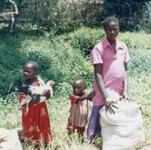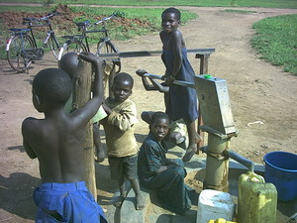
Come sono costretti a vivere i civili?
I civili residenti nelle zone toccate dalla violenza possono scegliere se restare nel loro villaggio (se non è stato incendiato) e rischiare di perdere la vita in qualsiasi momento durante un saccheggio, o se trasferirsi nei centri urbani, in cui non ci sono le condizioni minime per la sopravvivenza. Perché l’assistenza ai profughi è decisamente insufficiente : i luoghi pubblici non sono, infatti, adatti ad ospitarli. Durante il giorno , coloro che hanno trovato posto nelle scuole, per esempio, devono restarne fuori, rimanere sotto gli alberi, finché durano le lezioni. E la notte devono portare banchi e tavole fuori dalle aule per potersi sistemare e dormire; molti altri, invece, sono rimasti fuori, nelle strade, sotto le verande, insicuri nel buio, senza alcuna protezione contro il freddo delle notti nella stagione delle piogge.
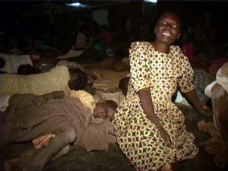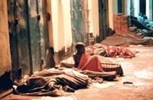
I più vulnerabili (bambini e anziani) dicono di aver dovuto mendicare per ottenere qualcosa da mangiare, contando sulla solidarietà tra gli abitanti dei villaggi stessi.
Bisogna precisare, inoltre, che possibili esecuzioni extragiudiziali e torture sono state attuate dai membri delle forze di difesa, dai membri delle unità locali e perfino dalla polizia.

